SVEUČILIŠTE U ZAGREBU
FAKULTET ELEKTROTEHNIKE I RAČUNARSTVA

ZAVRŠNI RAD br. xxxx
Aplikacija za analizu bioinformatičkih podataka pomoću vanjskih alata
Zvonimir Briševac

Zagreb, lipanj 2021.
Završni rad predaje se u elektroničkoj verziji u pdf obliku.
Student u bazu učitava rad od četvrte stranice (Prazna stranica ili zahvala). Prve tri stranice (naslovnica, stranica istovjetna naslovnici, završni zadatak) bit će automatski povučene iz sustava.
Prilikom oblikovanja rada držite se redoslijeda. Redoslijed stranica okvirno je prikazan na slici.
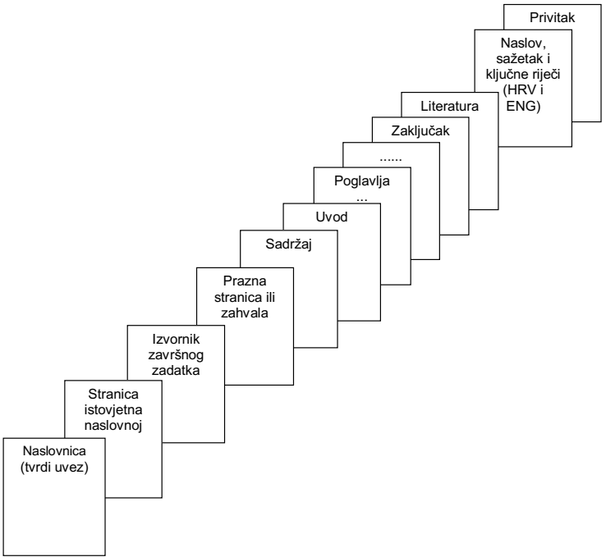

Student predaje samo pdf verziju rada preko FERweb-a.
Ova stranica treba biti:
ILI prazna stranica
ILI stranica sa zahvalom (po želji studenta; zahvala nije obvezna).

Sadržaj
Sadržaj
Uvod 1
1. Korištene tehnologije i alati 3
1.1. Java 3
1.2. Linux 3
1.3. Git 3
1.4. Apache Maven 3
1.5. Minimap2 3
1.6. Ram 4
1.7. Raven 4
1.8. Quast 5
2. Formati podataka 6
2.1. FASTA 6
2.2. FASTQ 7
2.3. SAM 8
2.4. PAF 9
3. Pokretanje aplikacije 11
3.1. Izbornik Tools 11
3.2. Izbornik Processes 12
3.3. Izbornik Help 13
3.4. Sučelja za pokretanje procesa 16
3.4.1. Sučelje Minimap2 alignment 16
3.4.2. Sučelje Minimap2 mapping 17
3.4.3. Sučelje Minimap2 indexing 18
3.4.4. Sučelje Ram 18
3.4.5. Sučelje Raven 19
4. Pokretanje procesa 20
4.1. Pomoćni program ProcessRunner 20
4.2. Stvaranje datoteka 20
Stilovi za tekst, naslove i podnaslove 21
4.3. Stilovi za nabrajanje 22
4.3.1. Stilovi za nabrajanje s točkama i crticama 22
4.4. Slike 23
4.5. Tablice 25
4.6. Matematički izrazi i formule 26
4.7. Programski kôd 26
Zaključak 28
Literatura 29
Sažetak 30
Summary 31
Skraćenice 32
Privitak 33

Sadržaj se kreira automatski pomoću opcija References – Table of Contents – Insert Table of Contents. Nakon toga se otvara sljedeći prozor:
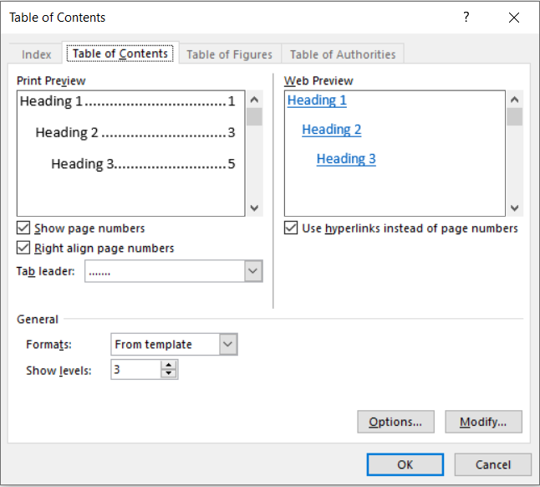
Za primjenu jednostavnog stila sadržaja (kao u ovom dokumentu), dovoljno je samo odabrati opciju [OK].

Uvod
Gen je osnovna molekularna jedinica nasljeđivanja svih živih organizama. U genima čuvaju se kodirane upute za proizvodnju proteina ili RNA lanaca koji imaju aktivnu funkciju u organizmu. Kod većine živih bića geni se nalaze pohranjeni u dvostrukoj DNA uzvojnici koja se sastoji od niza nukleotida.
Skup svih gena nekog organizma naziva se genom. Genom sadrži sveukupnu nasljednu informaciju nekog organizma, stoga je određivanje slijeda nukleinskih baza unutar njega od velike koristi. Određivanje tog slijeda pomaže nam u boljem razumijevanju svih bioloških interakcija organizma, nasljednih bolesti, tumora i drugih zloćudnih pojava i stanja u organizmu te njihovom liječenju i dijagnosticiranju. Proces određivanja slijeda pojedinih nukleinskih baza unutar DNA ili RNA lanca nazivamo sekvenciranje. Rezultati sekvenciranja koriste se za utvrđivanje samoga genoma, utvrđivanje srodnosti i evolucije vrsta, utvrđivanje novih gena i njihovo pridruživanje bolestima, utvrđivanje potencijalnih ciljeva za lijekove te metagenomiku (istraživanje zajednica mikroba direktno iz okoliša). Kako broj nukleotida koji se može sekvencirati varira ovisno o metodi sekvenciranja i njenoj izvedbi, prije sekvenciranja potrebno je podijeliti dulje nukleotidne lance u kraće. Najdominantnija strategija sekvenciranja je shotgun sekvenciranje kod kojeg se višestruka očitanja DNA na slučajan način lome na kraće dijelove koji se kasnije pomoću računalnih programa sastavljaju u kontinuiranu sekvencu.
Za sastavljanje fragmenata nazad u genom koriste se razne metode od kojih su najznačajnije: algoritmi poravnanja, mapiranje na referentni genom i de novo sastavljanje. Algoritmi poravnanja koriste dinamičko programiranje kako bi opisali razliku između dva niza, odnosno način na koji se jedan niz može dobiti iz drugog. Najjednostavniji način implementiranja algoritma poravnanja je korištenje matrice dimenzija (n + 1) * (m + 1), pri čemu su n i m duljine nizova koje poravnavamo. Vrijednost svake ćelije dobivamo iz rezultata dobivenih zbrajanjem gornje ćelije s cijenom zamjene baza, zbrajanjem lijeve ćelije s cijenom umetanja baze te zbrajanjem gornje lijeve ćelije s cijenom usklađenosti, odnosno neusklađenosti baza nakon čega uzimamo najveću vrijednost od svih dobivenih rezultata kao vrijednost ćelije. Vrijednosti ćelija prvog stupca i prvog retka ovise o vrsti poravnanja koje može biti: globalno, poluglobalno ili lokalno. Praćenjem puta kojim smo dobili ciljnu ćeliju (koja također ovisi o vrsti poravnanja) dobivamo optimalno poravnanje dvaju niza. Mapiranjem na referentni genom dobivamo područja na referentnom genomu koje najbolje odgovaraju pojedinom fragmentu. Najpopularniji način određivanja regije s kojim se fragment najbolje podudara je usporedbom minimizera, leksikografski najmanjih podnizova (tzv. k-merova) od svih w podnizova duljine k unutar podniza. Proces određivanja minimizera sekvence naziva se indeksiranje sekvence. Mapiranje na referentni genom često prethodi algoritmu poravnanja u smislu određivanja regija nad kojima će se vršiti poravnanje. U slučaju kad ne postoji referentni genom onda govorimo o de novo sastavljanju koje traži najbolja preklapanja između fragmenata te ih tako slaže nazad u originalan lanac.
Kako duljina genoma varira između par tisuća parova baza i par stotina milijuna parova baza, tako i trajanje procesa pomoću navedenih metoda može varirati između nekoliko minuta i nekoliko dana. Postoje brojni alati koji koriste navedene metode za sastavljanje genoma. Neki od tih alata su: Minimap2, Ram i Raven. Problem kod navedenih alata je što se moraju pokretati iz naredbenog retka koji onda mora biti uključen dok se proces ne završi. Također ako proces traje duži vremenski period, korisnik vrlo lako može zaboraviti na pokrenuti proces, te ukoliko je proces završen ili je prekinut korisnik neće biti obavješten. Cilj ovog rada je napraviti aplikaciju s grafičkim sučeljem koja pokreće navedene procese pomoću navedenih alata. Aplikacija mora pokretati procese u pozadini računala kako ne bi ometali korisnika, te mora obavijestiti korisnika ukoliko je proces završen ili prekinut. Aplikacija također treba pružiti jednostavnu analizu rezultata procesa ukoliko su uspješno završeni.

Korištene tehnologije i alati

Java
Aplikacija je u potpunosti napisana u programskom jeziku Java. Za pisanje aplikacije korišten je Open Java Development Kit 14.0.2. Za izradu grafičkog sučelja korištena je Javina biblioteka Swing.

Linux
Aplikacija je napisana za Linux operacijske sustave te je napravljena u Linux distribuciji Ubuntu 20.04 unutar virtualnog stroja VMware Workstation Pro 16.1.2.

Git
Za upravljanjem verzijama koda korišten distribucijski sustav Git. Čitav je projekt cijelo vrijeme bio ažuriran i pohranjen na GitHubu.

Apache Maven
Za izgradnju cijelog projekta korišten je Apache Maven 3.6.3.

Minimap2
Minimap2 je svestran program za indeksiranje genoma te poravnanje ili mapiranje DNA ili mRNA sekvenci na referentni genom. Neke od njegovih najčešća uporaba su: mapiranje PacBio ili Oxford Nanopore genomskih očitanja na ljudski genom, pronalazak preklapanja između dugačkih očitanja sa stopom pogreške do ~15%, splice-aware poravnanje Pac-Bio Iso-Seq ili Nanopore cDNA ili direktna RNA očitanja na referentni genom itd. Za ~10 kb noisy reads sekvenci, minimap2 se pokazao nekoliko desetaka puta brži od ostalih uobičajenih alata za mapiranje dugačkih očitanja kao što su BLASR, BWA-MEM, NGMLR i GMAP. Također se pokazao trostruko bržim od alata BWA-MEM i Bowtie2 na >100bp Illumina kratkim očitanjima. Minimap2 napisan je u programskom jeziku C sa API-jima u Pythonu i C-u. Alat nudi brojne opcije određivanja vlastitih parametara za indeksiranje minimizera, poravnanja te mapiranja sekvenci. Također nudi brojne popularne presetove za mapiranje i poravnanje kao što su: PacBio ili Nanopore mapiranje na referentni genom, PacBio ili Nanopore preklapanje očitanja, mapiranje genomskih kratkih očitanja itd. Generalno, minimap2 pokreće se preko naredbene linije na sljedeći način:

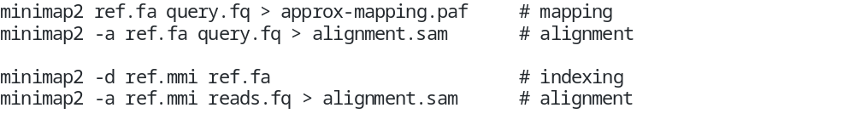
Slika 1.1: generalni primjeri pokretanja alata minimap2 preko naredbene linije

Ram
Ram je C++ inačica alata minimap uz nekoliko dodatnih modifikacija. Služi za mapiranje sekvenci na referentni genom. Korisniku je omogućena izmjena određenih parametara po vlastitoj želji. Generalna uporaba alata preko terminala izgleda ovako:
Slika 1.2: generalan primjer pokretanja alata ram preko naredbene linije
Alat ram izradio je dr. sc. Robert Vaser sa Zavoda za elektroničke sustave i obradbu informacija u suradnji s mag. ing. Josipom Marićem.

Raven
Raven je alat za de novo sastavljanje dugačkih neispravnih očitanja uz mogućnost mijenjanja određenih parametara po vlastitoj želji.
Generalna uporaba alata preko terminala izgleda ovako:
Slika 1.3: generelan primjer pokretanja alata raven preko naredbene linije
Alat raven također je izradio dr. sc. Robert Vaser u suradnji s dr. Thanh Le Vietom.

Quast
Quast je alat koji služi za analizu rezultata dobivenih de novo sastavljanjem. Rezultati analize su brojne datoteke koje sadrže vrijednosti nekih parametara očitanja kao što su ukupna duljina, N50 duljina, ukupan broj baza gvanina i citozina u sekvenci itd. Generalno pokretanje alata putem terminala izgleda ovako:
Slika 1.4: generalan primjer pokretanja alata quast preko naredbene linije

Formati podataka

FASTA
FASTA format je format tekstualne datoteke koja sadrži u sebi nizove nukleinskih baza ili aminokiselina s njihovim opisima, odnosno imenima. Svaki niz najčešće započinje s linijom opisa koja započinje sa znakom > koju nazivamo zaglavljem sekvence. U zaglavlju nalazi se ime ili identifikator sekvence uz mogući dodatak njenog opisa. Iza ili umjesto zaglavlja sekvence mogu se nalaziti linije komentara koje sadrže neke dodatne opise sekvenci. Linije komentara započinju sa znakom ;. Iza zaglavlja slijedi niz slova znakova kod kojeg svaki znak predstavlja određenu nukleinsku bazu ili aminokiselinu. Ne postoji dogovorena ekstenzija datoteke u FASTA formatu, stoga neki alati ne mogu prepoznati neke datoteke kao datoteke u FASTA formatu. Najčešće ekstenzije su: .fasta, .fna, .ffn, .faa, .frn, .fa.
Tablica 2.1: opis i značenje kodnih izraza za nukleinske baze
Kodni izraz nukleinske baze | Značenje
A | adenin
C | citozin
G | guanin
T | timin
U | uracil
(i) | inozin
R | A ili G (purin)
Y | C, T ili U (pirimidin)
K | G, T ili U (baze koje su ketoni)
M | A ili C (baze s amino skupinama)
S | C ili G (jaka veza)
W | A, T ili U (slaba veza)
B | C, G, T ili U
D | A, G, T ili U
H | A, C, T ili U
V | A, C ili G
N | A, C, G, T ili U
- | praznina određene duljine

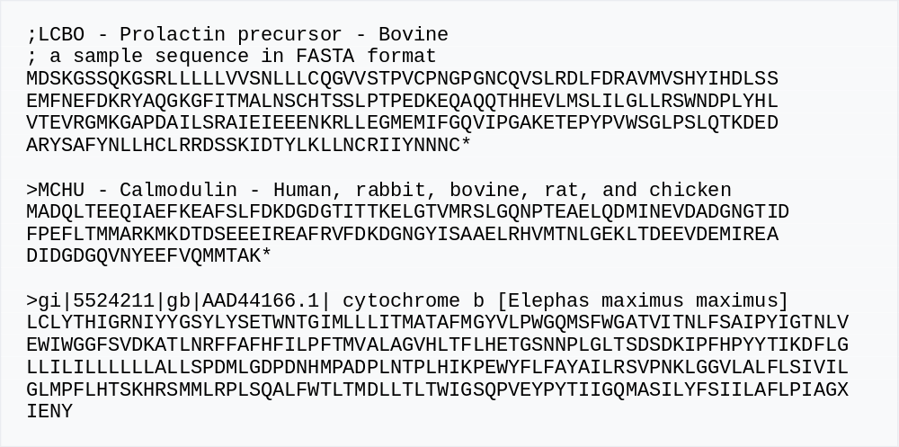Slika 2.5: primjer sadržaja FASTA datoteke

FASTQ
FASTQ format je format tekstualne datoteke koja, uz sve podatke koje sadrži i datoteka u FASTA formatu, sadrži informacije o kvaliteti očitanja. Svaka sekvenca u datoteci FASTQ formata sadrži 4 linije (). Prva linija započinje znakom @ i sadrži ime i/ili identifikator sekvence, po mogućnosti uz još neke dodatne informacije. Druga linija predstavlja niz nukleinskih baza sekvence. Treća linija sastoji se od znaka + koji predstavlja separator uz koji se ponekad nalazi ponovljeno ime i opis iz prve linije. Četvrta linija sadrži niz znakova koji predstavljaju kvalitetu očitanja sekvence iz druge linije. Četvrta linija mora imati jednak broj znakova kao druga linija. Kao i kod FASTA formatiranih datoteka, ne postoji dogovorena ekstenzija za datoteke u FASTQ formatu zbog čega ih neki alati ne mogu prepoznati. Najčešće korištene ekstenzije su: .fq i .fastq.
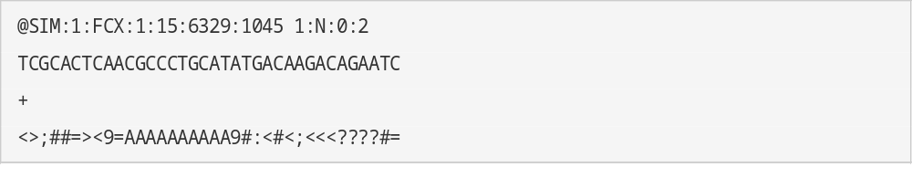Slika 2.6: primjer sadržaja FASTQ datoteke

SAM
SAM je tekstualni format koji opisuje poravnanja između fragmenata i referentnog genoma. Sastoji se od dva dijela: zaglavlja i dijela poravnanja. Skraćenica je za „Sequence Alignment/Map format“. Sve vrijednosti unutar SAM datoteke odvojene su znakom TAB. Svaka linija zaglavlja počinje znakom @ nakon čega slijedi oznaka linije zaglavlja koja se sastoji od dva slova. Nakon toga u svakoj liniji zaglavlja slijedi niz parova OZNAKA:VRIJEDNOST odvojenih znakom TAB. U drugom dijelu datoteke opisuje se poravnanje svakog fragmenta na referentni genom. Svaka linija sastoji se od najmanje 11 vrijednosti međusobno odvojenih znakom TAB koje nam daju opis i informacije o poravnanju. (Tablica 2.2)

Tablica 2.2: opis svakog polja u liniji koja predstavlja poravnanje u SAM datoteci
Indeks polja | Naziv polja | Vrsta podatka | Opis
1 | QNAME | string | naziv fragmenta
2 | FLAG | integer | bitovi koji predstavljaju zastavice
3 | RNAME | string | naziv reference
4 | POS | integer | početak mapiranja (počinje od 1)
5 | MAPQ | integer | kvaliteta mapiranja
6 | CIGAR | string | CIGAR string
7 | RNEXT | string | naziv referentne sekvence idućeg očitanja fragmenta
8 | PNEXT | integer | početak referentne sekvence idućeg očitanja fragmenta (počinje od 1)
9 | TLEN | integer | duljina fragmenta
10 | SEQ | string | niz baza u sekvenci (A, C, G, T, U ili N)
11 | QUAL | string | niz koji opisuje kvalitetu očitanja sekvence

PAF
PAF je tekstualni format datoteka koji služi za opis regija mapiranja između sekvenci. Svaka linija unutar PAF datoteke sadrži vrijednosti odvojene znakom TAB koje opisuju mapiranje sekvence na referentni genom (Tablica 2.3).

Tablica 2.3: Opis vrijednosti svakog polja unutar svake linije PAF datoteke
Indeks polja | Vrsta podataka | Opis
1 | string | ime fragmenta
2 | integer | duljina fragmenta
3 | integer | početak fragmenta (počinje od nule, zatvoren kraj intervala)
4 | integer | završetak fragmenta (počinje od nule, otvoren kraj intervala)
5 | char | odnos između sekvenci (originalan položaj ili reverzno komplementaran; + ili - )
6 | string | ime sekvence referentnog genoma
7 | integer | duljina sekvence referentnog genoma
8 | integer | početak sekvence referentnog genoma na originalnom lancu (počinje od nule)
9 | integer | završetak sekvence referentnog gena na originalnom lancu (počinje od nule)
10 | integer | broj usklađenih parova baza
11 | integer | duljina bloka poravnanja
12 | integer | kvaliteta mapiranja (0-255; 0 je apsolutno podudaranje)

Pokretanje aplikacije
Za pokretanje bilo kojeg procesa pomoću određenog alata potrebno je na računalu imati instaliran taj alat. Aplikacija sadrži grafička sučelja za pokretanje svakog procesa unutar pojedinog alata. Prema zadanim postavkama, prilikom pokretanja aplikacije otvara se grafičko sučelje za pokretanje procesa poravnanja pomoću alata minimap2.
Na vrhu aplikacije nalazi se traka izbornika koja se sastoji od tri izbornika:
- Tools
- Processes
- Help

Izbornik Tools
Klikom na Tools izbornik, korisnik vidi popis svih alata koje je moguće pokrenuti te vrste procesa koje je moguće pokrenuti pomoću njih ako ih ima više po pojedinom alatu (Slika 3.7). Klikom na pojedini alat, odnosno na pojedinu vrstu procesa, korisniku se otvara grafičko sučelje s poljima koje je potrebno ispuniti za pokretanje željenog procesa. Procesi koji se nude prilikom klika na izbornik Tools su:
- Minimap2 indexing
- Minimap2 alignment
- Minimap2 mapping
- Ram
- Raven

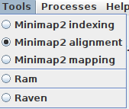
Slika 3.7: prikaz izbornika Tools

Izbornik Processes
Izbornik Processes sadrži opcije pomoću kojih je moguće vidjeti tablični popis procesa sa informacijama o pojedinom procesu (opcija Checkout processes) ili pokrenuti analizu pojedinog procesa ukoliko je proces uspješno završio (opcija Analyze process). Klikom na opciju Checkout processes, korisniku se otvara prozor naziva Your processes koji sadrži popis svih pokrenutih te uspješno ili neuspješno završenih procesa sa njihovim osnovnim informacijama (Slika 3.8). Svaki proces sadrži sljedeće informacije:
- Identifikacijski broj procesa
- Putanja do datoteke referentnog genoma (ako postoji)
- Putanje do datoteka fragmenata
- Putanja do datoteke rezultata procesa
- Datum i vrijeme početka procesa
- Datum i vrijeme završetka procesa
- Vrsta procesa
- Status procesa
Procesi u tablici mogu se filtrirati prema vrsti i/ili statusu procesa. Aplikacija svakom procesu dodjeli jednu od sljedećih oznaka kao vrstu procesa:
- MINIMAP2_ALIGN
- MINIMAP2_MAPPING
- MINIMAP2_INDEXING
- RAM_MAPPING
- RAVEN
Procesi u aplikaciji mogu imati jedan od sljedećih statusa ovisno o stadiju u kojem se procesi nalaze i njihovoj uspješnosti:
- FINISHED
- FAILED
- RUNNING
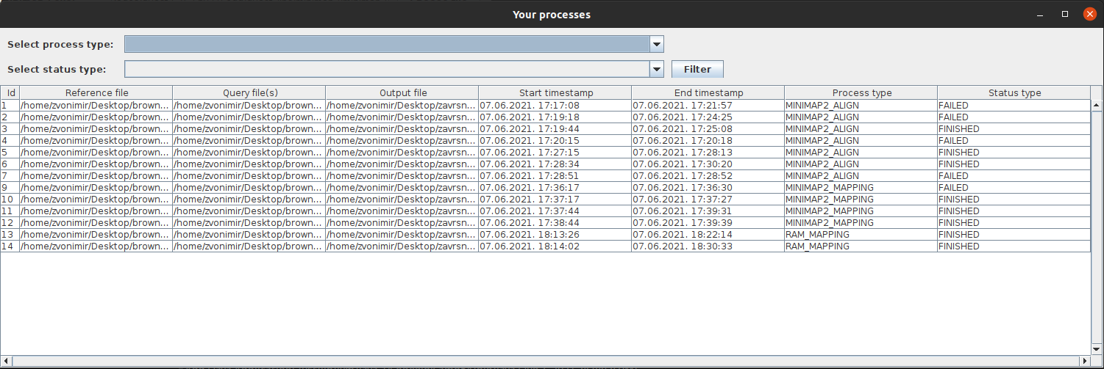
Slika 3.8: prozor Your processes s tabličnim prikazom svih procesa
Odabirom opcije Analyze process otvara se mali prozor koji sadrži polje u koje korisnik može upisati identifikacijski broj procesa čije rezultate želi analizirati (Slika 3.9). Rezultati procesa mogu se analizirati ako je proces uspješno završen (ima status FINISHED) i ako se ne radi o procesu indeksiranja pomoću alata minimap2.
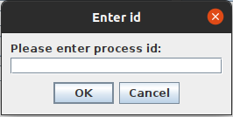
Slika 3.9: prozor za upis identifikacijskog broja za analizu rezultata procesa

Izbornik Help
Pod izbornikom Help korisnik može pronaći informacije o pojedinom alatu, samoj aplikaciji i o dodatnim parametrima koje korisnik može mijenjati (Slika 3.10). Opcije koje nude više informacija o pojedinom alatu su ustvari hiperveze koje otvaraju GitHub stranicu alata na kojem pišu sve ažurirane informacije o alatu. Također, izbornik Help nudi opcije koje korisniku ispisuju verziju alata kojeg koriste na svojem računalu u dijaloškom prozoru (Slika 3.11).
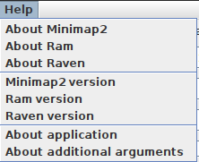
Slika 3.10: prikaz izbornika Help

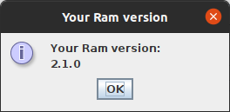
Slika 3.11: primjer ispisa verzije alata ram
Opcija koja nudi više informacija o samoj aplikaciji također otvara dijaloški prozor koji nudi kratki opis aplikacije te njenu verziju (Slika 3.12). Zadnja opcija u izborniku nudi više informacija koje dodatne parametre korisnik može mijenjati prilikom pokretanja svake vrste procesa. Zbog velikog broja parametara koje korisnik može mijenjati većina parametara nije uključeno u grafička sučelja za pokretanje procesa. Umjesto toga, svako grafičko sučelje sadrži polje za unos dodatnih parametara ukoliko ih korisnik želi mijenjati. Dodatni parametri upisuju se u polje na isti način kojim se upisuju u naredbenu liniju. Klikom na tu opciju otvara se prozor koji sadrži popis svih dodatnih parametara koje nisu uključene kao polje za unos unutar grafičkih sučelja te njihove opise te zadane (default) vrijednosti (Slika 3.13).
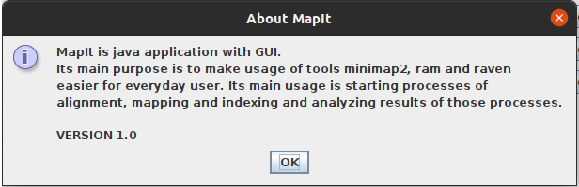
Slika 3.12: prozor s ispisom opisa aplikacije

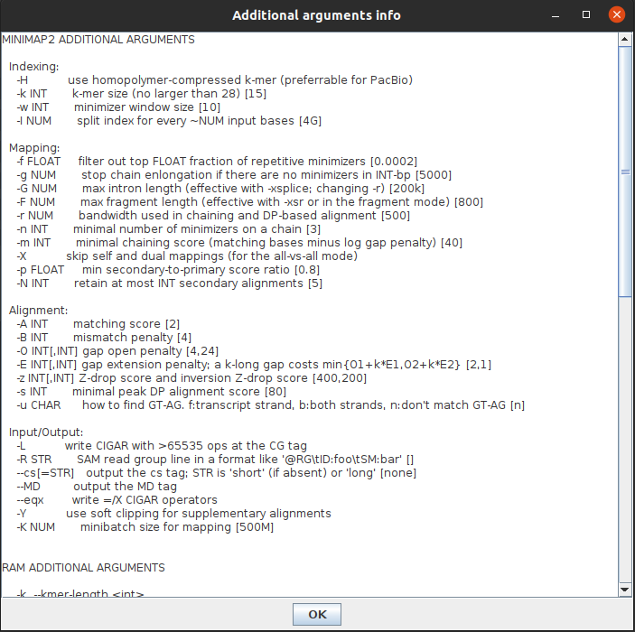
Slika 3.13: popis svih dodatnih parametara s njihovim opisom

Sučelja za pokretanje procesa

Sučelje Minimap2 alignment
Sučelje služi za unos podataka i pokretanje procesa poravnanja između dvije sekvence pomoću alata minimap2. U prvom retku sučelja Minimap2 alignment nalazi se putanja do korisnikovog minimap2 programa. Aplikacija prilikom prvog pokretanja pomoću naredbe find u Linux opercijskom sustavu pokušava pronaći putanju do alata minimap2. Kako prvi rezultat te naredbe nije uvijek točna putanja do programa, korisnik može samostalno promijeniti putanju do programa nakon čega će ta putanja biti spremljena u .log datoteku. Ostatak sučelja sadrži sljedeća polja (Slika 3.14):
- putanja do FASTA ili FASTQ datoteke referentnog genoma
- putanja ili putanje do FASTA ili FASTQ datoteka sa nizom sekvenci koje želimo poravnati s referentnim genomom
- broj dretvi (opcionalno)
- odabir preseta (opcionalno)
- polje za unos dodatnih parametara po korisnikovoj želji
- checkbox koji označava da li je potrebno stvoriti CIGAR string
Pored polja za unos putanja do datoteka nalaze se gumbi koje korisniku otvaraju FileChooser sučelje kako bi mogao lakše locirati datoteke. Polje za unos dretvi nudi korisniku mogućnost da procesu dodjeli više dretvi kako bi se proces brže izveo. U polje za unos dodatnih parametara korisnik upisuje po želji dodatne parametre s kojima želi konfigurirat proces. Pritiskom gumba Run pokreće se proces s unesenim podacima, dok se se pritiskom gumba Delete brišu svi uneseni podaci osim putanje do alata.
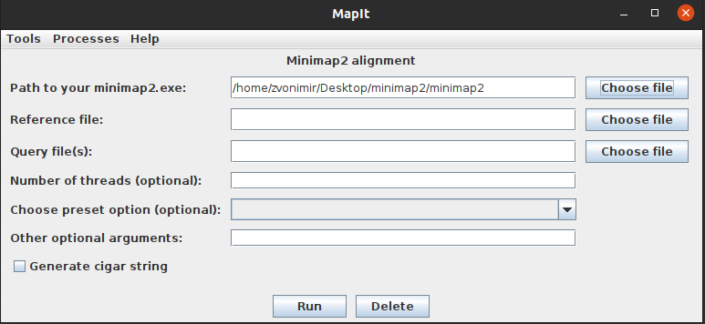
Slika 3.14: prikaz sučelja Minimap2 alignment

Sučelje Minimap2 mapping
Sučelje Minimap2 mapping služi za unos podataka i pokretanje procesa mapiranja sekvenci na referentni genom pomoću alata minimap2. Sadrži sva polja kao i sučelje Minimap2 alignement (Slika 3.15) te također prima FASTA i FASTQ datoteke. Razlika između ta dva sučelja je u tome što ovo sučelje ne nudi opciju stvaranja CIGAR stringa te nudi drugačije presetove. Ispisuje se ista putanja do alata kao i u sučelju Minimap2 alignment te su uloge gumbova Run i Delete također jednake.
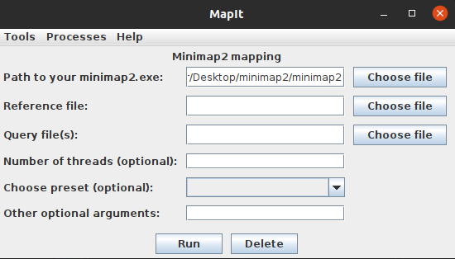
Slika 3.15: prikaz sučelja Minimap2 mapping

Sučelje Minimap2 indexing
Sučelje Minimap2 indexing služi za unos podataka i pokretanje procesa indeksiranja sekvence, odnosno stvaranja njenih minimizera. Rezultati tog procesa mogu se kasnije koristiti prilikom pokretanja procesa poravnanja pomoću alata minimap2 kako bi se brže izveo. Sučelje također sadrži polje koje sadrži putanju do alata minimap2. Iza njega slijedi polje za unos putanje do FASTA datoteke, polje za unos broja dretvi i polje za unos dodatnih parametara (Slika 3.16).
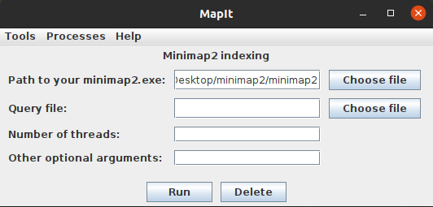
Slika 3.16: prikaz sučelja Minimizer indexing

Sučelje Ram
Sučelje Ram služi za unos podataka i pokretanje procesa mapiranja sekvenci na referentni genom. U prvom retku sučelja nalazi se polje za putanju do alata ram koje funkcionira po istom principu kao polja za putanju do alata minimap2 u sučeljima za minimap2 procese. Iza njega slijede polja za unos putanje do FASTA ili FASTQ datoteke referentnog genoma i za unos putanje ili putanja do FASTA ili FASTQ datoteka koje sadrže sekvence koje želimo mapirati na referentni genom. Zatim slijedi polje za unos broja dretvi, te polje za unos dodatnih argumenata (Slika 3.17). Gumbi Run i Delete imaju istu funkcionalnost kao i u sučeljima za minimap2 procese.
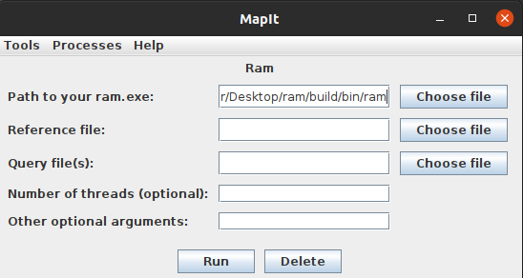
Slika 3.17: prikaz sučelja Ram

Sučelje Raven
Sučelje Raven također započinje s poljem koje sadrži putanju do alata raven. Iza njega slijedi polje koje sadrži putanju do programa quast koji je potreban za analizu rezultata procesa pokrenutih s ravenom. Ispis putanja u oba polja funkcionira po istom principu kao i u ostalim sučeljima. Iza njih slijedi polje za unos putanje ili putanja do datoteka u FASTA ili FASTQ formatu koje sadrže sekvence za de novo sastavljanje genoma, te polje za unos broja dretvi i polje za unos dodatnih parametara (Slika 3.18). Gumb Run ima istu funkcionalnost kao i u ostalim sučeljima, dok gumb Delete briše vrijednosti svih polja osim onih koje sadrže putanje do alata raven i quast.
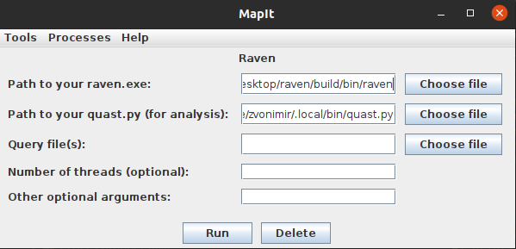
Slika 3.18: prikaz sučelja Raven

Pokretanje procesa

Pomoćni program ProcessRunner
Broj nukleinskih baza u genomu može biti veći i od nekoliko stotina milijuna baza po lancu. Upravo zbog toga neki od procesa mogu trajati satima, a nekad i danima. Zato je bilo potrebno omogućiti pokretanje procesa neovisno o aplikaciji. Radi toga napravljen je pomoćni program ProcessRunner čija je glavna zadaća pokretanje procesa na računalu, te praćenje njegovog stanja.
ProcessRunner je također pisan u programskom jeziku Java. Prilikom pokretanja mu se kao argumenti predaju svi podaci potrebni za pokretanje procesa i vrsta procesa koji pokreće. Prije pokretanja, program odredi procesu njegov identifikacijski broj, te stvori datoteke koje spremaju rezultate procesa i u koje se preusmjeri tok ispisa stanja procesa od strane alata. Zatim pokrene proces preko naredbenog retka operacijskog sustava pomoću Javine biblioteke ProcessBuilder. Nakon pokretanja procesa, program zapiše informacije o procesu u all_process.log datoteku. U datoteci su pohranjuju sve informacije o procesu koje se prikazuju u tablici prozora Your processes (Slika 3.8) međusobno odvojene s „ : “.
Ako se proces uspješno izvrši, korisnik dobije obavijest putem dijaloškog prozora identifikacijski broj procesa koji je završio. Ukoliko se proces ne uspije uspješno izvršiti, korisnik je obavješten putem dijaloškog prozora u kojem stoji putanja do datoteke koja sadrži ispis stanja od strane alata za taj proces. U oba slučaja se ažurira vrijeme završetka i stanje procesa unutar all_processes.log datoteke.

// ovdje možda dodati dio koda za proces runner

Stvaranje datoteka
Kao što je već spomenuto, program ProcessRunner prilikom pokretanja svakog procesa stvara dvije nove datoteke. U prvu datoteku spremaju se rezultati procesa. Naziv datoteke koja sprema rezultate procesa je sljedećeg formata:
<vrsta procesa>_<id procesa>.<ekstenzija datoteke>
Pohranjuje se u direktorij output_files. Ekstenzija datoteke ovisi o vrsti procesa. Ukoliko se radi o procesu poravnanja, ekstenzija će glasiti „.sam“, pošto je rezultat poravnanja niz vrijednosti u SAM formatu (2.3). Slično tome, ako se radi o procesu mapiranja na referentni genom ekstenzija će glasiti „.paf“, pošto je rezultat niz vrijednosti u PAF formatu (2.4). Ako se pak radi o de novo sastavljanju, ekstenzija će glasiti „.fasta“, pošto je rezultat kontinuirana sekvenca u FASTA formatu (2.1).
U drugu datoteku će se preusmjeriti tok ispisa stanja procesa od strane alata kako bi korisnik mogao pratiti stanje procesa, te provjeriti grešku koja je nastupila ukoliko je proces prekinut zbog pogreške u izvođenju. Datoteke se pohranjuju unutar direktorija processes_streams. Naziv datoteke sljedećeg je formata:
<vrsta procesa>_<id procesa>_stream.log
// možda dodati kod stvaranja datoteka

Stilovi za tekst, naslove i podnaslove
Stil (engl. style) je rezultat primjene niza naredbi o formatiranju na tekst. Primjenom stilova postižemo ujednačen izgled dokumenta. Za pisanje teksta i naslova u ovom su dokumentu na raspolaganju sljedeći stilovi:
- Normal
- služi za pisanje teksta
- Heading 1
- služi za pisanje naslova poglavlja (npr. 1. Naslov prvog poglavlja)
- Heading 2
- služi za pisanje podnaslova prve dubine (npr. 1.1. Prvo potpoglavlje)
- Heading 3
- služi za pisanje podnaslova druge dubine (npr. 1.1.1. Potpoglavlje niže razine)
- Podnaslov
- služi za pisanje podnaslova treće dubine (nenumerirano)
Napomena: nemojte kreirati dubinu poglavlja ispod treće (npr. 1.1.1.1) jer to nema smisla s obzirom na opseg rada kao takvoga.

Stilovi za nabrajanje
Prilikom nabrajanja poželjno je koristiti sljedeće stilove.

Stilovi za nabrajanje s točkama i crticama
Za nabrajanje po jednoj dubini i s točkom na početku koristi se stil:
bullet1
- Stavka 1
- Stavka 2
Ako autor želi dvije dubine nabrajanja, onda se to izvodi s pomoću dva stila:
bullet1 i bullet2
- Stavka 1
- Stavka 11
- Stavka 2
Postoje definirani i stilovi za nabrajanje s brojevima ili slovima:
bullet1brojevi
- Stavka 1
- Stavka 2
bullet1slova
- Stavka 1
- Stavka 2

Kod pobrajanja po brojevima ili slovima u drugoj dubini, mogu se koristiti sljedeći stilovi:
bullet1 i bulett2brojevi
- Stavka1
- Stavka 11
- Stavka 12
- Stavka 2
bullet1 i bullet2slova
- Stavka1
- Stavka 11
- Stavka 12
- Stavka 2

Slike
Prilikom izrade vlastitih crteža i slika (u odgovarajućem alatu ili u samom MS Wordu), treba voditi računa o tome da njihov sadržaj bude jasan i prilikom ispisa na crno-bijelom pisaču (ili fotokopiji). To se najlakše postiže bojanjem u sivim tonovima. Ako koristite razne boje, provjerite čitljivost i u crno-bijelom ispisu. U grafovima umjesto boja ili uz njih možete koristiti različite stilove crta (puna, isprekidana, ili s ugrađenim oznakama).
Nakon što ubacite sliku u tekst (kopiranjem ili putem izbornika Insert/Picture), selektirajte ju i na nju primijenite stil slika. Prema potrebi možete postaviti i položaj slike u odnosu na tekst tako da ponovno odaberete sliku (jednostrukim klikom lijevog gumba miša) i zatim u izborniku (desni gumb miša) odaberite opciju Format Object. U opciji Layout odaberite In line with text.
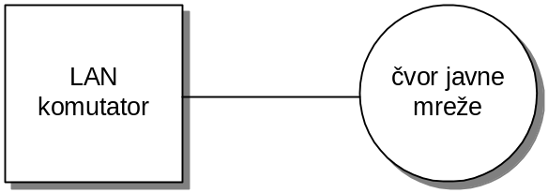
Sl. 1.1 Povezivanje LAN komutatora i javne mreže
Prilikom pripreme slika, preporučuje se da ih odmah pripremite u odgovarajućoj veličini, jer će povećavanje ili smanjivanje razgoditi veličinu slova. Za slike koje crtate u alatu Visio koristite osnovnu veličinu slova Arial 10 pt, ili, ako Vam trebaju manja slova (ovisno o veličini i složenosti slike), koristite Arial 8 pt.
Za ubacivanje kratkog opisa (ispod) slike treba selektirati sliku i u izborniku (desna tipka miša) odabrati opciju Insert Caption.
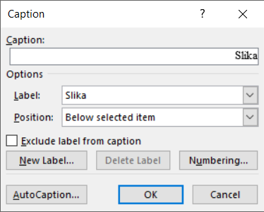
Sl. 1.2 Način postavljanja Captiona za sliku 1.2
Odaberite oznaku slike (Label) Sl. i potvrdite s OK.
Opcija Insert Caption će ubaciti dio teksta Sl. <broj>, nakon čega treba samostalno upisati tekst u nastavku (npr., za sliku 1.1, „Povezivanje LAN komutatora i javne mreže“).
Napomena: Kako bi slike bile numerirane kao <poglavlje>.<broj slike u tom poglavlju>, opciju Numbering u izborniku prozoru Caption treba podesiti kao na slici (Sl. 1.3).
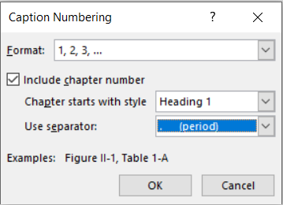
Sl. 1.3 Postavljanje opcije Numbering u prozoru Captioon
Svaka slika mora biti referencirana u tekstu. To znači da se na odgovarajućem mjestu u tekstu „pozivamo“ na sliku, kako bismo na nju usmjerili čitateljevu pažnju. Primjerice, kako bismo se pozvali na sliku 1.1, treba napisati željeni tekst, npr. „Primjer povezivanja čvora lokalne mreže s čvorom javne mreže prikazan je slikom ...“, zatim odaberemo opciju References i Cross-reference, nakon čega se otvori prozor kao na slici (Sl. 1.4). Odaberite opcije koje su prikazane na slici i kliknite na gumb Insert. Rečenica kojom se pozivamo na sliku treba doći ispred mjesta u tekstu gdje se slika pojavljuje te tako služi i kao svojevrsna najava (na primjer: „Provedeno je 100 mjerenja, a rezultati su obrađeni i prikazani grafički (Sl. x.y).“)
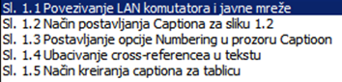
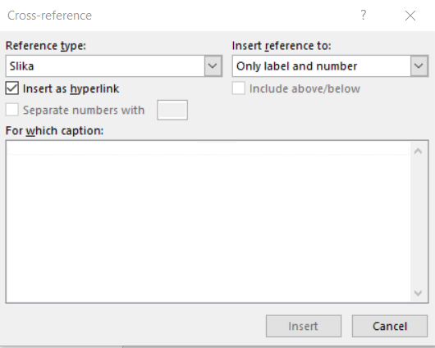
Sl. 1.4 Ubacivanje cross-referencea u tekstu
Sada će željeni tekst izgledati kao „Primjer povezivanja čvora lokalne mreže s čvorom javne mreže prikazan je slikom (Sl. 1.1).“

Tablice
Sličan način rada je i s tablicama. Na početku novog odlomka u koji želite postaviti tablicu, ponovo postavite stil slika. Umetnite tablicu i popunite stupce u njoj. Dodajte opis (iznad) tablice tako da označite tablicu i odaberete opciju Insert Caption (kao label odaberite Tablica).
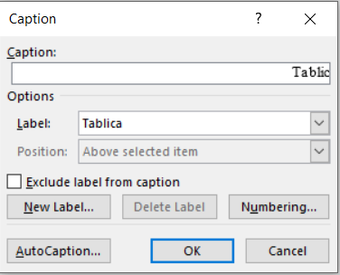
Sl. 1.5 Način kreiranja captiona za tablicu
U nastavku je prikazan primjer tablice.
Tablica 2.4 Parametri prijenosnog linka
prijenosna brzina | širina prijenosnog pojasa
Način referenciranja tablica u tekstu isti je kao i za slike.

Matematički izrazi i formule
Matematički izrazi obilježava se brojem u zagradama, uz desni rub stranice, a u tekstu se poziva na broj izraza (na primjer: „Kapacitet kanala C računa se prema izrazu (1).“)
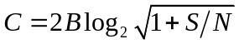 | (1)
Osnovni stil pisanja je Times New Roman 12 pt.

Programski kôd
Programski kôd može biti označen brojem kao tablica ili slika (ako je opsežniji), ili može biti samo umetnut u tekst (ako se radi o nekoliko redaka).
Više redaka koda (stil Kôd):
char *trazizad(char *text, char znak) {
char *t;
if(*text == '\0')
return NULL;
t = trazizad(text+1,znak);
if(t != NULL)
return t;
if(*text == znak)
return text;
return NULL;
}
Kôd 1.1 – Program za pronalazak pozicije zadnjeg pojavljivanja znaka u nizu
Nekoliko linija koda:
int nazivVarijable;
nazivVarijable = funkcijaRacunajFaktorijele(5);
Ako se neki kod (npr. naziv klase, varijable ili metode), npr. nazivVarijable pojavljuje unutar teksta onda se to treba označiti stilom Kôd u tekstu.

Zaključak
Na kraju rada piše se kratak zaključak, duljine do najviše jedne stranice.

Literatura
Popis literature dolazi na kraju rada, iza zaključka, a prije ostalih priloga.
Na naslov Literatura primijenite stil Heading 1, a zatim ručno maknite brojčanu oznaku (to je važno kako bi i naslov „Literatura“ ušao u sadržaj na početku rada, prije uvoda).
Pri kreiranju navoda u popisu literature koristite stil literatura.
Primjeri u nastavku ilustriraju navođenje raznih izvora u popisu literature: (1) knjige, (2) članka u časopisu, (3) članka u zborniku konferencije, (4) doktorskog, magistarskog ili diplomskog rada, (5) web-stranice.
- Tanenbaum, A. S., Wetherall, D. J. Computer Networks. 5. izdanje. London: Pearson, 2013.
- Brady, P.T. A Statistical Analysis of On-off Patterns in 16 Conversations, Bell System Technical Journal, 47,1 (1998), str. 55-62.
- Brady, N. A Statistical Analysis of Use Case. Proceedings of the 7th International Conference on Telecommunications ConTEL, Zagreb, (2003), str. 45-52.
- Ivić, M. Analiza ponašanja korisnika u digitalnim igrama namijenjenima učenju. Diplomski rad. Sveučilište u Zagrebu Fakultet elektrotehnike i računarstva, 2016.
- Epstein M., The best VR headset in 2019, PC Gamer, (2019, listopad). Poveznica: https://www.pcgamer.com/best-vr-headset/; pristupljeno 4. listopada 2019.

Uz svaki preuzeti sadržaj u svom radu – bilo da je riječ o tekstu (izravno citiranome ili „prepričanome“), slici ili grafičkom prikazu – treba navesti oznaku izvora (članak, knjiga, web-stranica ...) u popisu literature te se na nju „pozvati“, na primjer:
Međusobno povezivanje mreža zasniva se na primjeni komunikacijskih protokola (Tanenbaum i Wetheral, 2014).
Podaci o karakteristikama uređaja za virtualnu stvarnost preuzeti su s portala PC Gamer [5].
Početna verzija programa preuzeta je iz diplomskog rada [5].
U danim primjerima mogli ste uočiti dva načina referenciranja:
- (Tanenbaum i Wetheral, 2014),
- [1].
Kad izaberete jedan od njih svakako ga se držite konzistentno u cijelome radu.

Sažetak
Naslov, sažetak, ključne riječi (na hrvatskom jeziku)
Sažetak opisuje sadržaj rada, prepričan u stotinjak riječi.

Summary
Title, summary, keywords (na engleskom jeziku)

Skraćenice
Ovo poglavlje nije obavezno, ali se može dodati radi preglednosti.

ATM Asynchronous Transfer Mode asinkroni način prijenosa
ISDN Integrated Services Digital Network digitalna mreža integriranih usluga

Napomena: na naslov Skraćenice primijenite stil Heading 1, a zatim ručno maknite brojčanu oznaku (to je važno kako bi i skraćenice ušle u sadržaj na početku rada, prije uvoda). Pri kreiranju popisa skraćenica koristite stil nabrajanje.

Privitak
Privitak je također opcionalno poglavlje (u dogovoru s mentorom).
Sadržaj koji se stavlja u privitak je, općenito, nešto što je, kao cjelinu, prikladno izdvojiti iz sadržaja samog rada.
Mogući primjer je tehnička dokumentacija vezana uz završni rad - npr. električka i položajna shema sklopa, sastavnica, predložak tiskane veze, plan bušenja, ispis programa s detaljnim opisom.
Drugi primjer uključuju upute za korištenje rezultata rada (softvera ili hardvera), detaljni ispisi mjerenja čiji su rezultati sažeto ili grafički prikazani u radu. Ako se radi o softveru, uobičajeno je navesti podatke o platformi na kojoj se izvodi (npr., karakteristike uređaja i operacijskog sustava te pomoćnog softvera), kao i upute za instalaciju.

U privitku nemojte koristiti stilove razine Heading, već samo (nenumerirani) stil Podnaslov.
Na primjer:
Instalacija programske podrške

Upute za korištenje programske podrške
.
.
.
Ostali savjeti
U izborniku Tools - opcija Language postavite Croatian kao default jezik. Na kraju provedite strojnu provjeru teksta (spell checking, ako ga imate ugrađenoga), ali svakako pažljivo i pročitajte vlastiti tekst.
Ako nemate ugrađeni spelling checker za hrvatski jezik, možete se poslužiti Hascheckom (izgovara se Hašek, a ime dolazi od kratice za Hrvatski akademski spelling checker), dostupan putem poveznice https://ispravi.me/.

